Process Standard 工序标准





更新记录Update
版本Revision | 日期 Date | 修改内容 Changes and comments
1.0 | 2018/11/1 | 初稿/Ivan
2.0 | 2019/02/28 | 完善/Ivan

1 业务流程说明 4
1.1 业务流程说明 4
1.2 业务风险说明 4
2 业务功能说明 5
2.1 界面 5
2.2 操作说明 7
2.3 开发说明 9
2.4 约束规则 9
2.5 开发信息 9

业务流程说明

业务流程说明
在涂胶上线点，可使用PDA进行上线扫描，可进行产品防错（同类型条码扫描绑定防错），并将数据通过接口发送给外围系统。

业务风险说明

风险 | 控制措施
新界面开发 | 要完成测试才能签入 ；

业务功能说明

界面
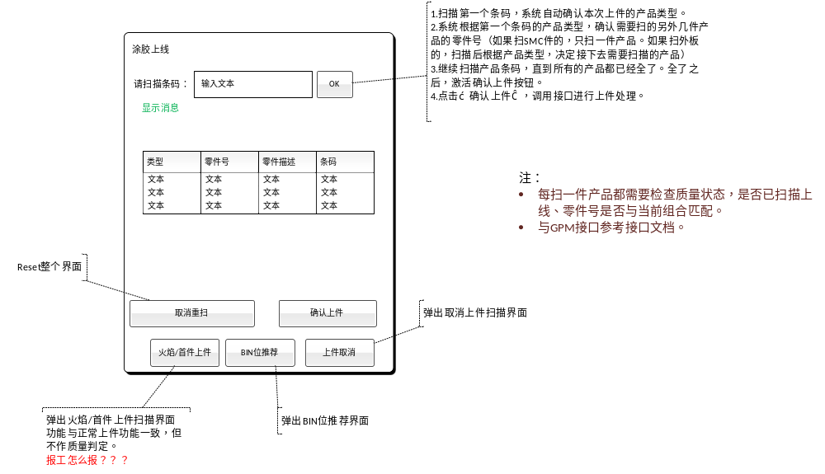

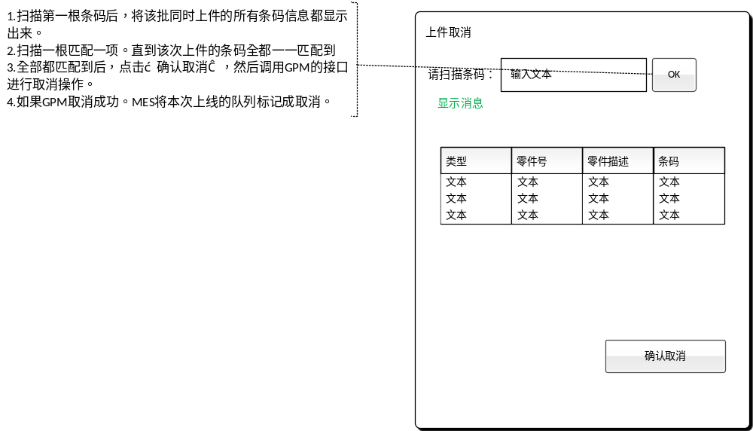
实际应用PDA页面：FrmDlgCoatOnLineSelect
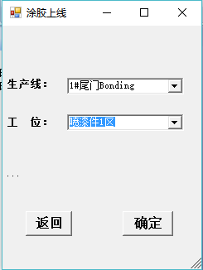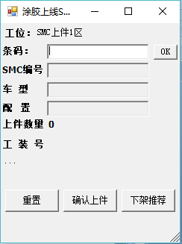
MES客户端页面：FrmDlgGluingOnSelect
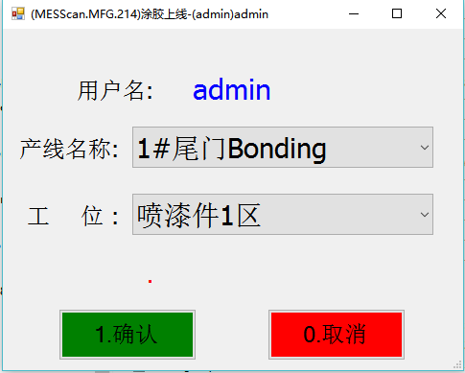
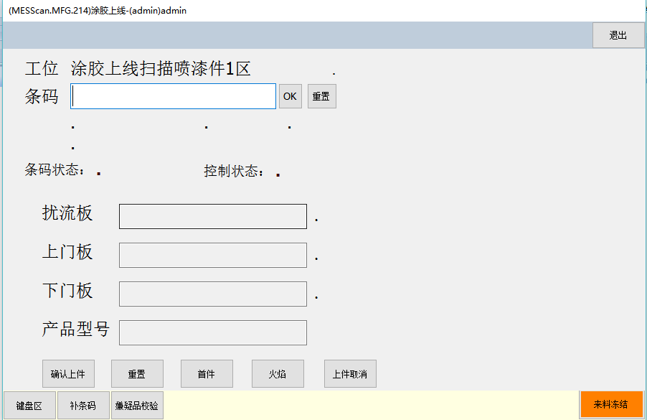
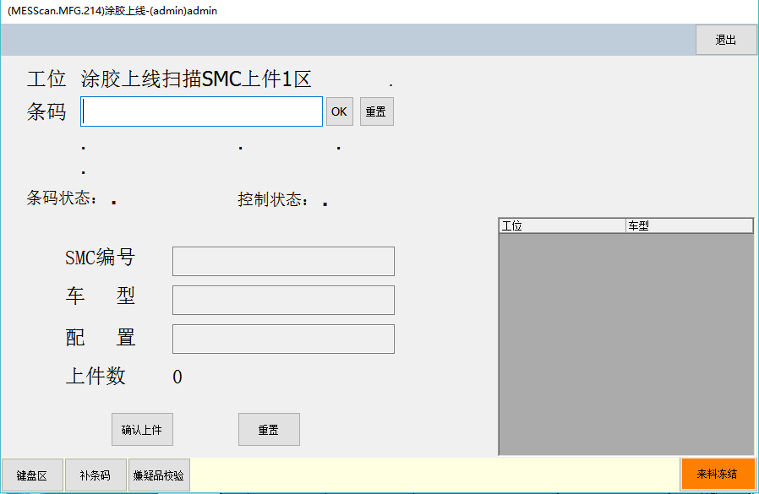

操作说明

序号 | 作业对象 | 元素 | 活动/功能点 | 输出项目 | 方式  (系统/手工)
涂胶上线
01 | 作业员 | 选择页面 | 选择上件产线和区域 |  | 手工
02 | 作业员 | 请扫描条码框 | 扫描上件条码 |  | 手工
03 | 系统 |  | 检查条码质量状态、检查是否已经上线 |  | 系统
04 | 系统 |  | 判断上件条码类型，并在下面列表列出需要扫描的另外几个件的零件信息（包含当前扫描的零件号）显示：类型、零件号、描述、条码，如果已扫描，背景显示绿色，同时条码填入。同时进行产品下架. |  | 系统
05 | 作业员 |  | 扫描该种类型中剩余条码 |  | 手工
06 | 作业员 | 确认上架 | 扫描完成，点击确认上件 |  | 手工
07 | 系统 |  | 写入涂胶上线表，并调用GPM接口进行上件 |  | 系统
07 | 作业员 | 取消重扫 | 将页面reset |  | 手工
08 | 作业员 | 取消上架 | 直接取消当前上件成功的喷漆件。 |  | 手工
09 | 作业员 | 火焰/首件 | 进行车型选择 |  | 手工
10 | 作业员 | BIN位推荐 | 弹出BIN位推荐页面 |  | 手工

开发说明
- 新增页面。
- 扫描条码时，判断条码信息：例如质量状态、是否已经上线状态，进行扫描结果提示。
- 先在喷漆区扫描绑定条码然后再在SMC区扫描主条码。
- 在喷漆区扫描条码时，判断该区域是否已上件，判断产品类型（扰流板、上门板、下门板），判断该类型是否已扫描过。如果未扫描过，将已扫描过的产品类型和该产品类型组合起来在配置表是否存在该配置，不存在时进行报错。将该条码对应零件信息列出来展现在下面列表中（类型、零件号、零件描述、条码），将已扫条码信息填入到列表该类型条码信息中，该行变为绿色背景。同时进行下架操作（调用下架插件）。进行扫描结果提示并将条码信息记录入缓存中。
- 进行配置产品类型时，如果能够选择到唯一的一组配置时，默认该组配置已扫描完成，可进行确认上件。
- 在用户点击确认上件或者自动确认上件时时，判断这一类型的产品条码是否都已经扫描，如果无误，调用上件接口（扰流板（车型代码+产品代码（15位，后面补空格） +扫描的条码）、上门板、下门板、SMC板、接口代码、扫描工位、生产线）。接口返回无误时将数据记录日志，并将该工位标记成喷漆件已上件状态。
- 喷漆区上件后，SMC区域扫描主条码进行上件。扫描SMC条码时，判断该产线中喷漆区是否已上件。如果有，则进行SMC条码判断。获取SMC零件号后与已上件的喷漆区的零件进行组合在配置表中判断是否能够组成一个配置，如果可以组成，则组合成功，可做上件确认。在做上件确认时，先调用接口（类似第4步），调用成功后再进行日志记录和喷漆区上件完成的标记。
- 点击火焰和首件时，需要选择火焰和首件的车型然后调用接口将信息发给设备。
- 点击取消上件，判断该区域是否有进行上件，如果已上件，则进行取消。
- 用户点击取消上件时判断是否已经全部扫描完成。如果完成，将条码状态标记为未上线状态，同时将数据写入到中间表，并调用取消上件的接口。

约束规则

开发信息
1、新增页面PDA：FrmDlgCoatOnLineSelect MES：FrmDlgGluingOnSelect
2、涂胶上线扫描： FrmDlgGluingOnSelect ，上件配置表： MFG_BarcodeCoatCfg，上件工位信息表： MFG_BarcodeCoatStation
3、上件扫描防错（判断所扫描的零件号是否可在配置表中找到可组合的配置），判断零件在架子上并自动进行下架移库，配置无误将上件信息通过接口发给GPM系统，反馈后将上件信息记录至表MFG_BarcodeCoatLog中。
4、首先喷漆件上件，判断喷漆工位是否已上件（BarcodeCoatStation->CoatOn=Y），如果已上件不能继续上。
5、SMC上件，判断该产线喷漆工位是否已上件，如果已上，根据扫描的SMC条码与喷漆零件进行匹配，如匹配成功，则进行上件确认，并将该喷漆工位上件状态改为N.
6、可选择车型进行首件及火焰测试，需通过接口将测试信息发给GPM系统。

